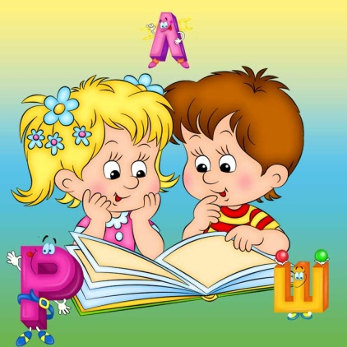

**10 порад логопеда,**

**як допомогти дитині заговорити !**

**1. Заохочуйте дитину завжди дивитися на Вас, коли Ви говорите!**

Діти навчаються шляхом наслідування. І в розвитку мови наслідування відіграє важливу роль. Тому будьте хорошим зразком для вашої дитини. Переконайтеся, що ви говорите всі слова чітко і дитина бачить Вашу артикуляцію. Тоді Ваша дитина може краще все зрозуміти і швидше заговорити.

**2. Використовуйте короткі слова, прості і зрозумілі!**

Маленька дитина не в змозі зрозуміти і запам'ятати довгі і складні речення. Тому бажано використовувати прості терміни та короткі фрази (але без «сюсюкання»). Наприклад, давайте малюкові прості вказівки і задавайте прості питання, такі як «візьми ведмедика», «принеси ляльку», «де кубик?» Ніж простіше будуть Ваші слова і фрази, тим швидше дитина почне наслідувати Вам!

**3. Не говоріть надто швидко!**

Так ваша дитина стикається з швидким потоком слів, вона чує, але не розуміє їх.

**4. Промовляйте вголос все, що Ви робите!**

«Зараз ми одягнемо черевики, куртку, шапку і підемо гуляти». «Я дістану тарілку, ложку, і ми будемо їсти суп».

**5. Читайте дитині книги!**

Одним з наслідків читання для дітей дошкільного віку є більш швидкий розвиток мовлення. Читайте дитині не менше 10 хвилин кожен день, навіть більше, якщо це можливо. Вибирайте книги з короткими текстами і яскравими картинками.   
Не дратуйтеся, якщо дитина просить читати йому одне і те ж. Правило повторення - головне в мовному розвитку. Коли він чує одні й ті ж слова і пояснення, вони швидше увійдуть в його словниковий запас.

**6. Обмежуйте перегляд телевізора!**

Не використовуйте телевізор в якості няні або як метод заспокоєння дитини. Ви можете бути зачаровані тим, як ваш малюк танцює при показі якоїсь реклами. Але згодом виявитися, що за короткий час дитина і Ви стали залежні від телевізора.  
Замініть телевізор розмовами, цікавими іграми та компанією інших дітей. Саме це буде стимулювати мову Вашого малюка.

**7. Частіше вмикайте музику та пісні для дитини!**

Музичні твори та дитячі пісеньки дуже корисні для збагачення словникового запасу і розвитку слухового уваги. Ритм і мелодії пісень так само сприяють розвитку сприйняття дитини.  
Чергуйте повільні і швидкі мелодії. Особливо підходять ті, які можна поєднувати з рухом. Так тренується слухо-моторна координація. Співайте самі, щоб малюк стежив за Вашими губами і міг повторювати за Вами слова.

**8. Заохочуйте рухову активність дитини!**

Щоб швидше розвинути мовлення малюка, більше гуляйте, ходіть, бігайте з ним, лазьте по драбинках, грайте в м'яч і т. п.

**9. Розвивайте дрібну моторику!**

Про взаємозв'язок мови і рухів руки знає, мабуть, кожна мама. Так що давайте вашій дитині фарби, пластилін, безпечні ножиці для вирізання, нанизуйте великі намистини, ґудзики і купуйте гри, що вимагає певної спритності пальців (наприклад, «шнурівки»). Особливо корисна пальчикова гімнастика!

**10. Вимкніть будь-які надмірні вимоги!**

Забезпечте своїй дитині спокійну, розмірену обстановку, здорове харчування, достатній сон, багато гуляйте на свіжому повітрі. Дозволяйте дитині грати з іншими дітьми. Будьте самі собою, а не гарячково нетерплячими у відносинах з Вашою дитиною. Залишайтеся спокійними і врівноваженими.  
* * * * *  
Дуже часто діти, які погано говорять для свого віку, ще й погано їдять. Як правило, для них проблема з'їсти яблуко чи моркву, не кажучи вже про м'ясо. Це викликане слабкістю щелепних м'язів, що, в свою чергу, затримує розвиток рухів артикуляційного апарату.  
Тому обов'язково змушуйте дитину жувати сухарі і цілі овочі і фрукти, хліб з корочками і кускове м'ясо. Щоб розвинути м'язи щік і язика, покажіть дитині, як полоскати рот. Навчіть надувати щоки і утримувати повітря, "перекочувати" його з однієї щоки в іншу.